**DeepACF – Deep-Learning für Wettervorhersagen mit hoher Auflösung**

**Worum geht es bei dieser Anwendung, wo liegt die gesellschaftliche und wissenschaftliche Relevanz?**

Die Wettervorhersage spielt eine wichtige Rolle für viele wirtschaftliche und gesellschaftliche Bereiche, beispielsweise für den Katastrophenschutz, die Luft- und Raumfahrt sowie die Landwirtschaft. Numerische Modelle, mit denen man simulieren kann, wie sich das Wetter in der Zukunft entwickeln wird, gibt es schon seit langer Zeit. Sie gehören mit zu den ältesten und anspruchsvollsten Anwendungen, die auf Supercomputern zum Einsatz kommen.

Hinsichtlich der verfügbaren Rechenkapazitäten und der Qualität der Vorhersagen wurden in den letzten Jahrzehnten enorme Fortschritte erzielt. Trotzdem reicht die Auflösung für bestimmte Zwecke nach wie vor nicht aus. Globale Wettermodelle erreichen heute eine horizontale Auflösung von 10 Kilometer. Hochaufgelöste regionale Modelle liegen bei rund 2 Kilometer. Insbesondere extreme Wetterereignisse wie Gewitter und Starkregenschauer fallen so regelrecht durchs Raster.

Im Projekt DeepACF schlagen Wissenschaftlerinnen und Wissenschaftler des Forschungszentrums Jülich daher einen neuen Weg ein, um die Prognosen räumlich weiter zu verfeinern. Allein durch Erhöhung der Rechenleistung oder eine Erweiterung des Messnetzes lässt sich die Auflösung nämlich kaum im notwendigen Maße steigern. Innovative Ansätze sind gefragt. Ein entscheidender Faktor: die Effizienz der Rechenmodelle. Moderne Deep-Learning-Methoden bieten hier viel Potenzial, und bringen zudem weitere technische Vorteile mit sich.

**Inwiefern kann die Anwendung von bestimmten Eigenschaften des Superrechners JUWELS profitieren?**

Herkömmliche Wettervorhersagemodelle lösen numerische Gleichungen. Die Gleichungen gehen auf physikalische Gesetze zurück, beispielsweise auf den Energie-, Impuls- und Massenerhaltungssatz. Deep-Learning-Methoden verfolgen dagegen einen rein datenbasierten Ansatz, was in bestimmten Fällen rechnerisch günstiger ist.

Das Training der Millionen von Modell-Parametern setzt allerdings riesige Datenbestände und Rechenkapazitäten voraus. Denn die Deep-Learning-Netzwerke müssen mit großen Mengen an meteorologischen Daten gefüttert werden. Nur so liefern sie verlässliche Ergebnisse. Am effizientesten lassen sich diese Datenberge mit einem Supercomputer verarbeiten, der wie das JUWELS-Booster-Modul über besonders leistungsstarke Grafikprozessoren (GPUs) verfügt. Neue Funktionen wie Tensor Cores für Mixed-Precision-Computing, mit denen der Booster aufwartet, können die maschinellen Lernvorgänge zusätzlich erheblich beschleunigen. Die Genauigkeit leidet darunter nicht. Ein weiterer wichtiger Faktor: das Hochgeschwindigkeitsnetzwerk, über das sich die Daten extrem schnell mit dem zentralen Speichersystem am JSC austauschen lassen.

Das Projekt DeepACF wird als Pilotstudie durchgeführt und soll die bodennahe Temperatur über einen Zeitraum von zehn Stunden vorhersagen. Die Daten werden vom Europäischen Zentrum für mittelfristige Wettervorhersage bereitgestellt. Mit ihnen werden verschiedene Deep-Learning-Algorithmen trainiert, die ursprünglich von Anwendungen aus dem Bereich der Videoanalyse und -bearbeitung abstammen.

Principal Investigators:

PD Dr. Martin Schultz, Jülich Supercomputing Centre, Forschungszentrum Jülich

Amirpasha Mozaffari , Jülich Supercomputing Centre, Forschungszentrum Jülich

Michael Langguth, Jülich Supercomputing Centre, Forschungszentrum Jülich

Dr. Bing Gong, Jülich Supercomputing Centre, Forschungszentrum Jülich

Dr.Scarlet Stadtler, Jülich Supercomputing Centre, Forschungszentrum Jülich

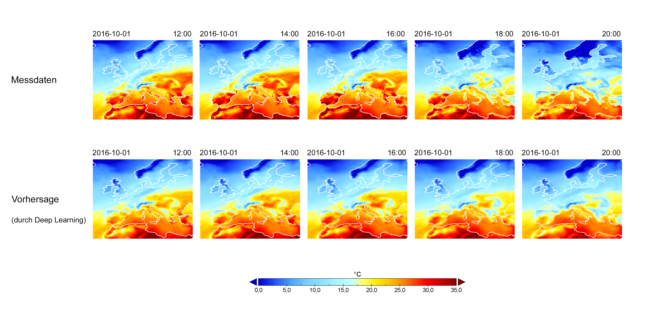

*Gemessene Temperaturen (oben) vs. mittels Deep Learning vorhergesagte Temperaturentwicklung (unten)*

*Copyright: Forschungszentrum Jülich / M. Schultz, A. Mozaffari, M. Langguth, B. Gong, S.Stadtler*